Git - https://github.com/ReqOpi/Tracer

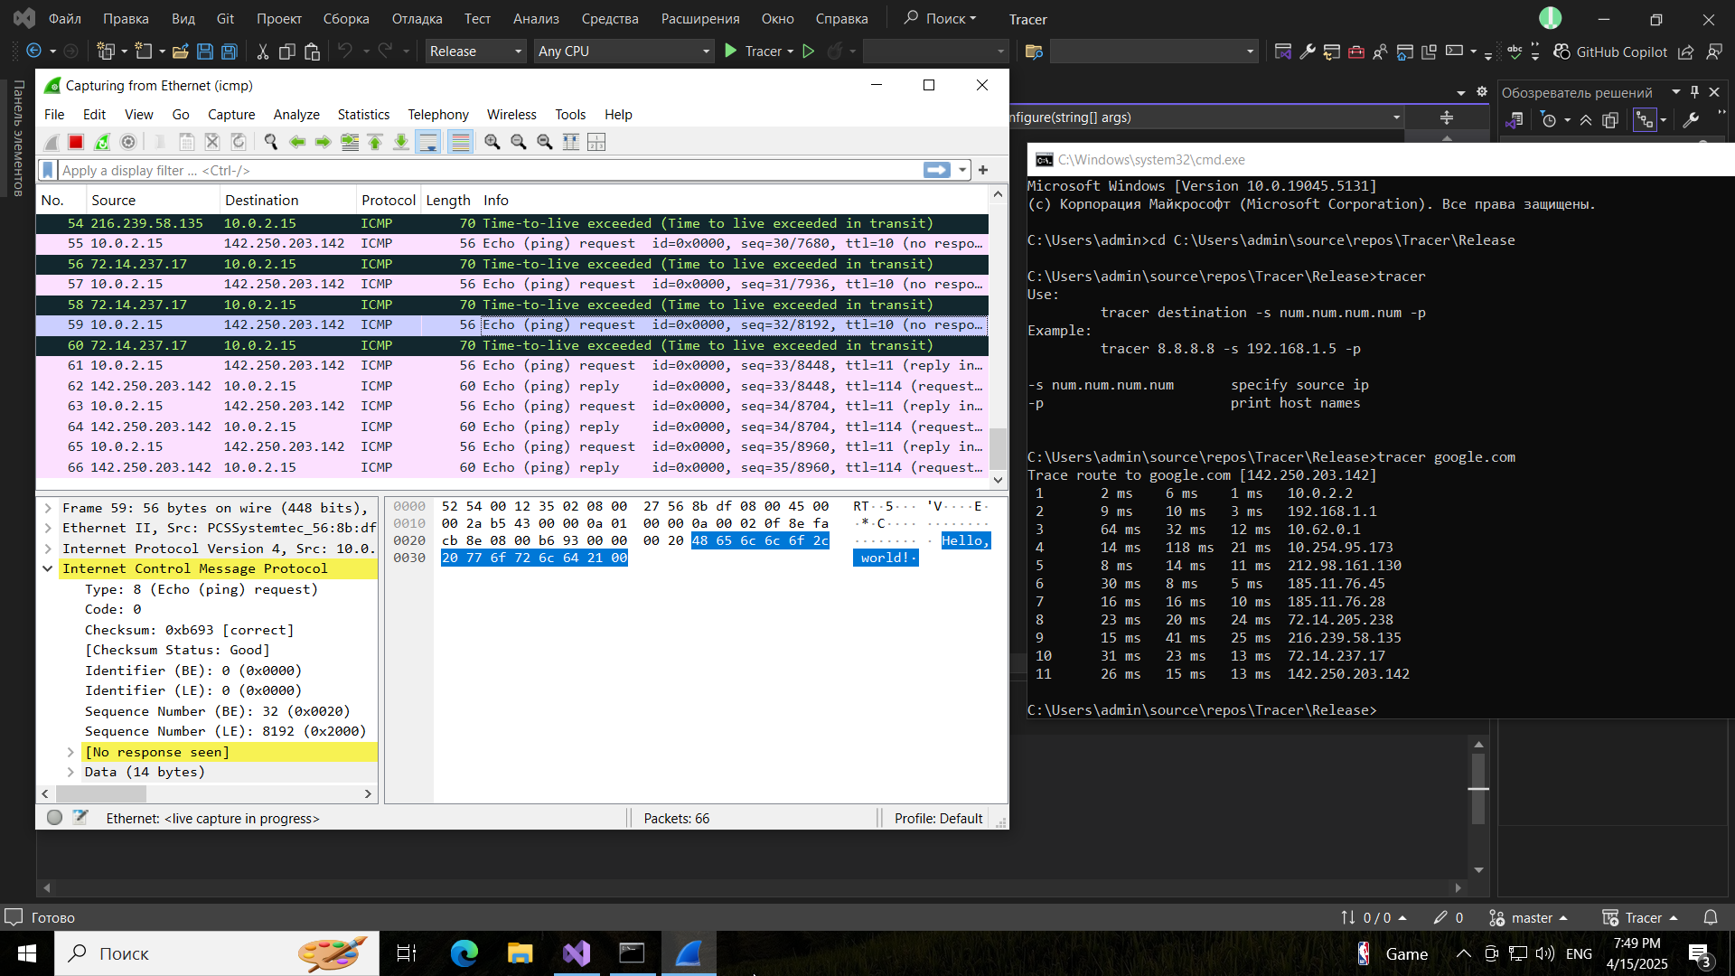

Рисунок 1 – Аргументы программы и первый запуск.

Трассировка по доменному имени

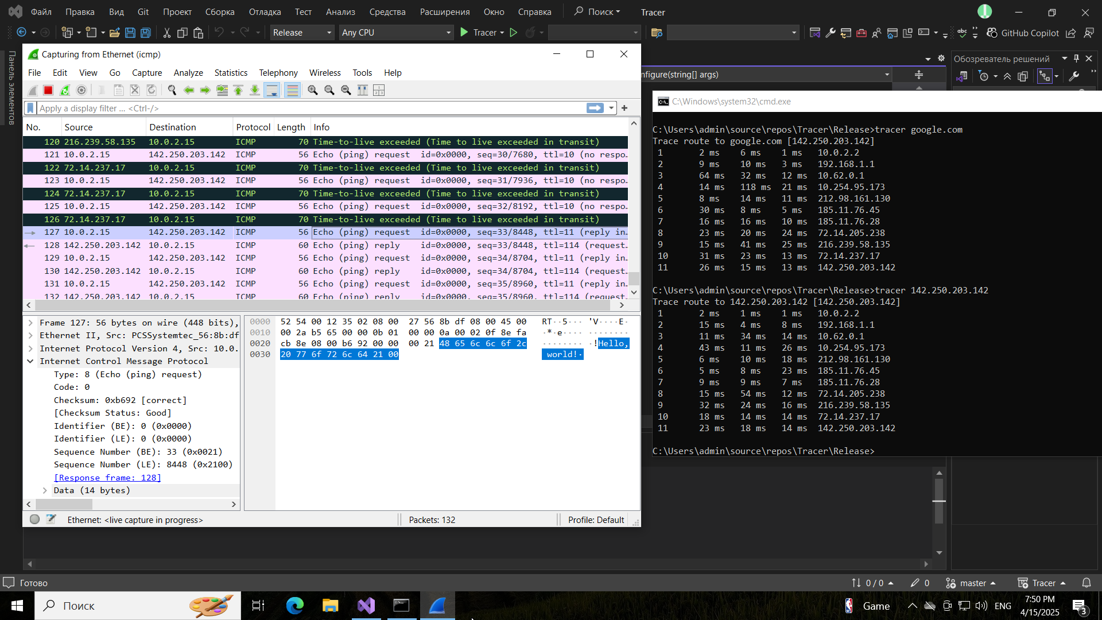

Рисунок 2 – Второй запуск программы.

Трассировка по IP адресу

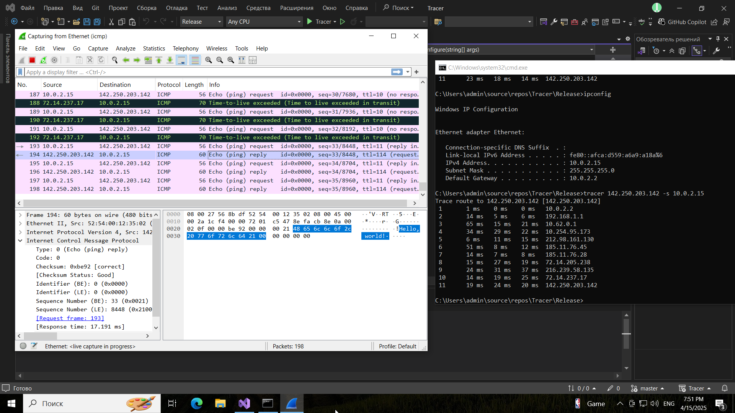

Рисунок 3 – Ipconfig. Указываем, какой свой IP использовать. Трассировка по IP

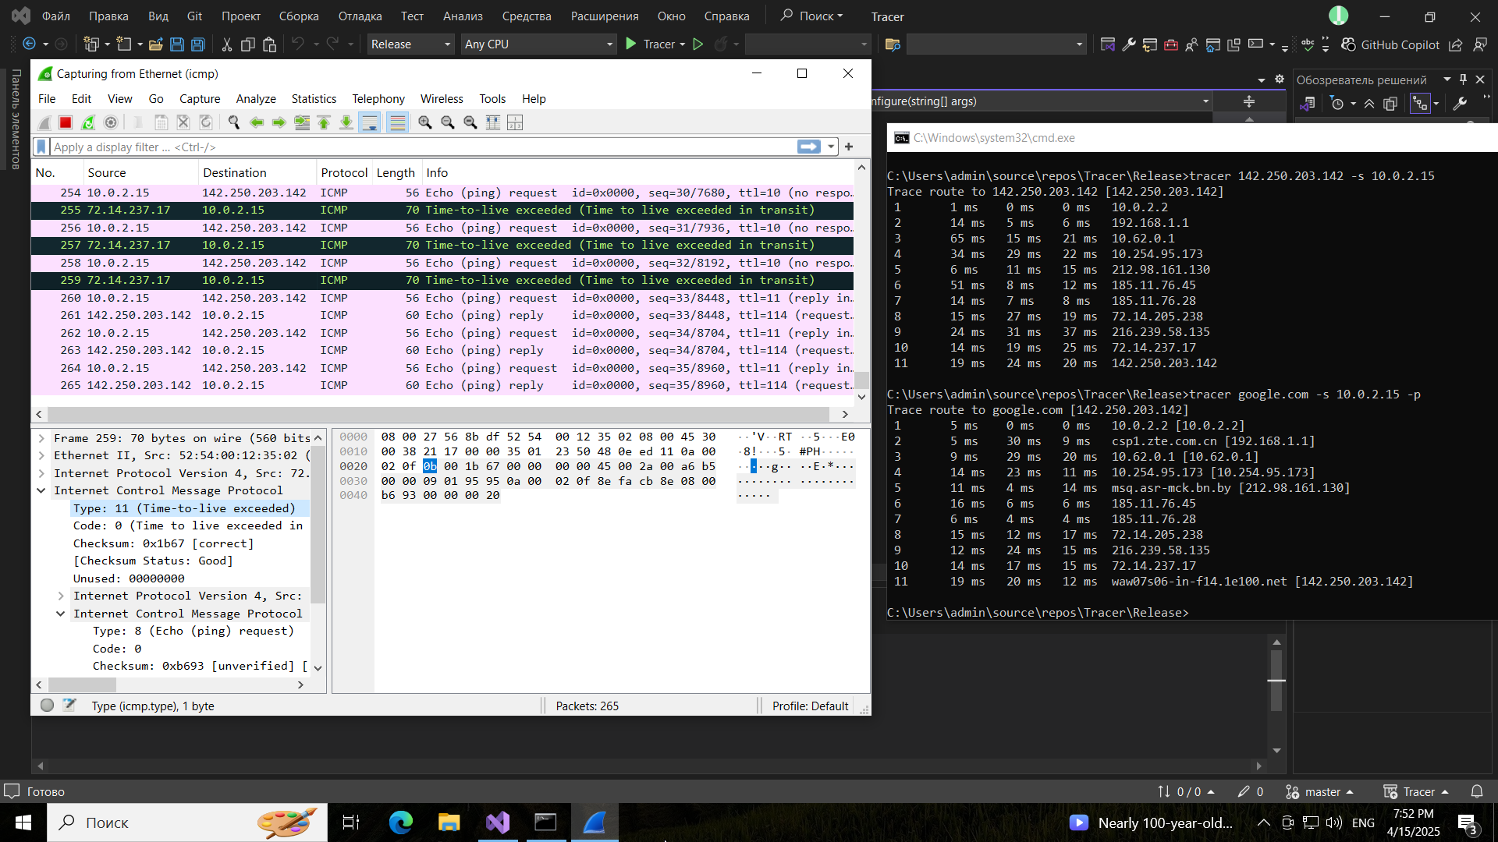

Рисунок 4 – Трассировка по доменному имени с обратными DNS запросами

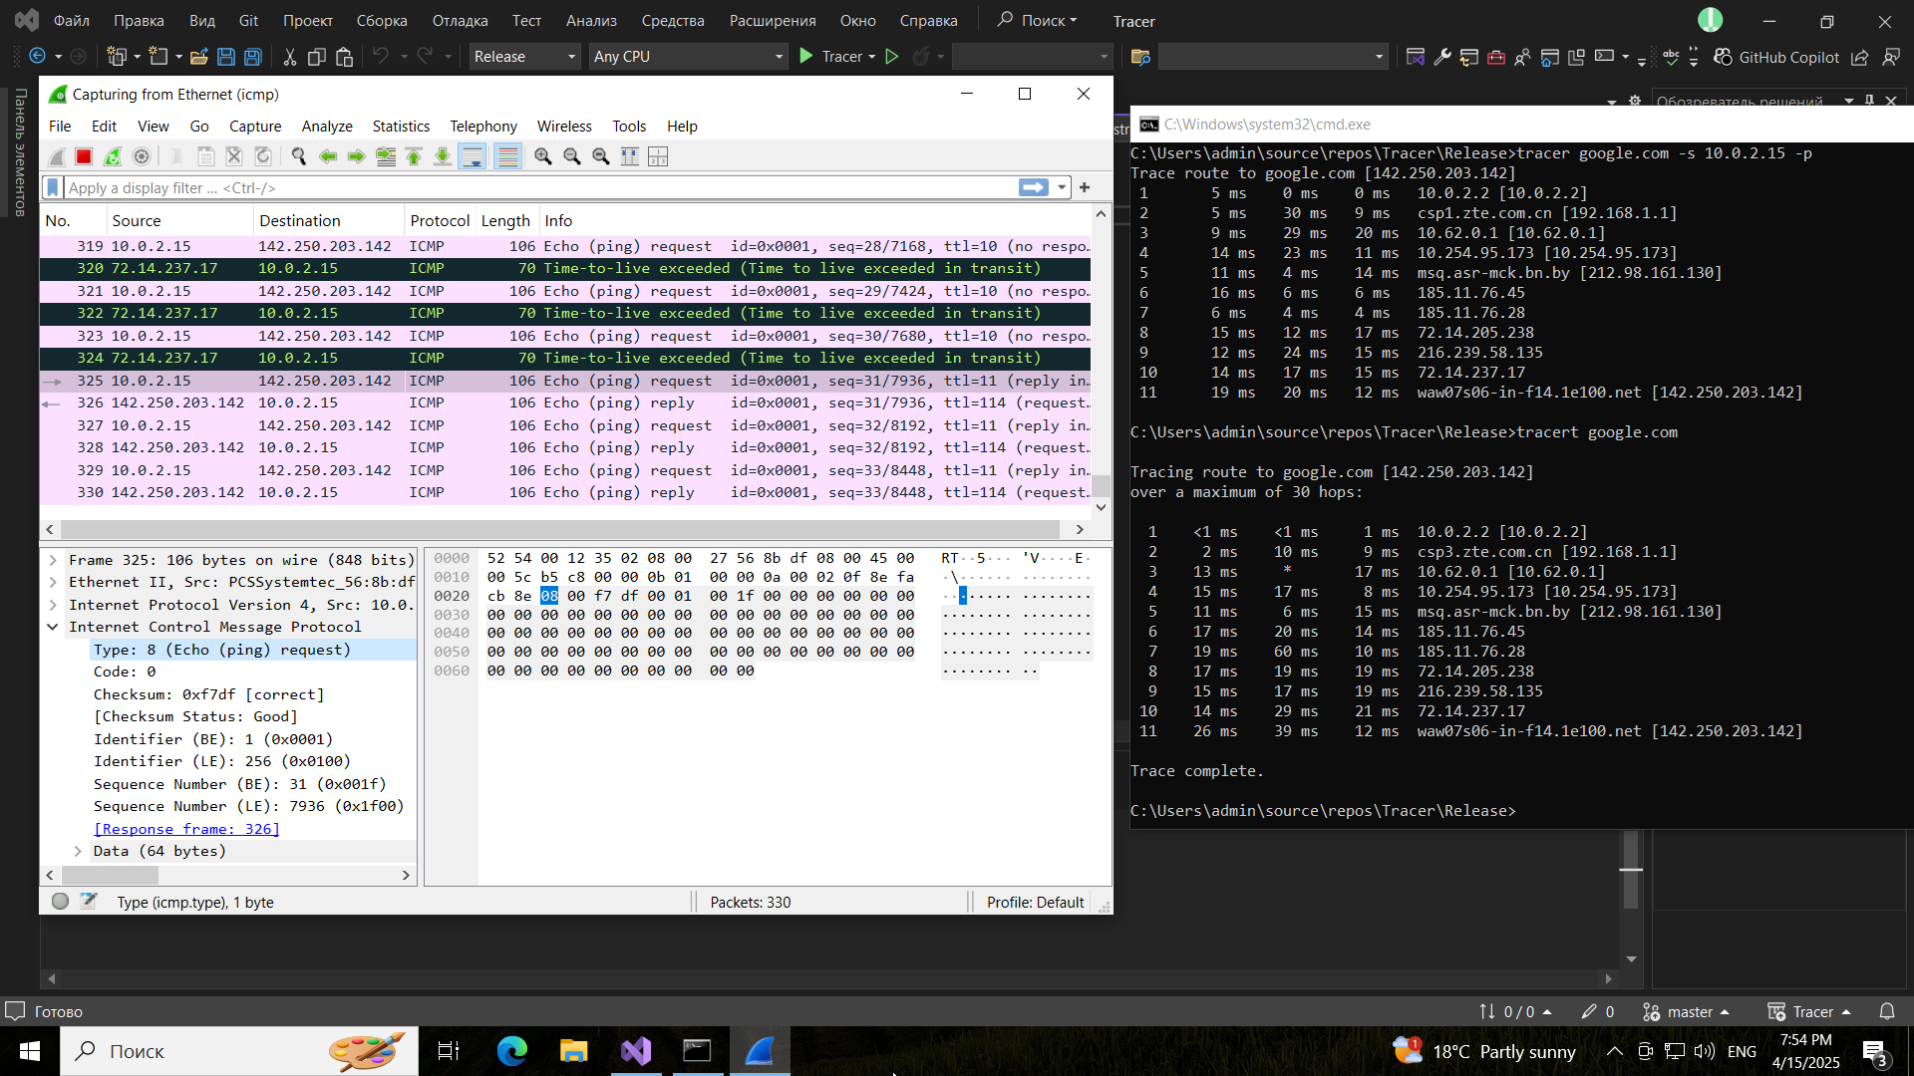

Рисунок 5 – Сравнение с tracert